Творческий конкурс поделок «Новогодние ОЧуМелки»
Номинация:
«Новогодняя поделка из всего, что есть под рукой»
1. Описание процесса изготовления

Берём лист картона, обои (обои должны быть на бумажной основе), скотч, ножницы и клей для потолочной плитки
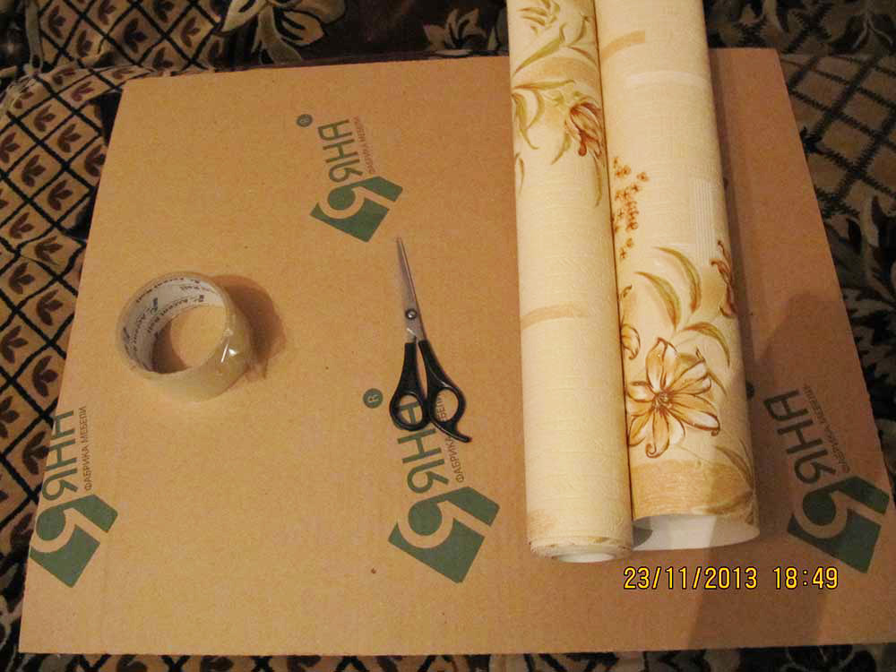

Оклеиваем этот лист обоями с обратной стороны, заклеиваем скотчем.

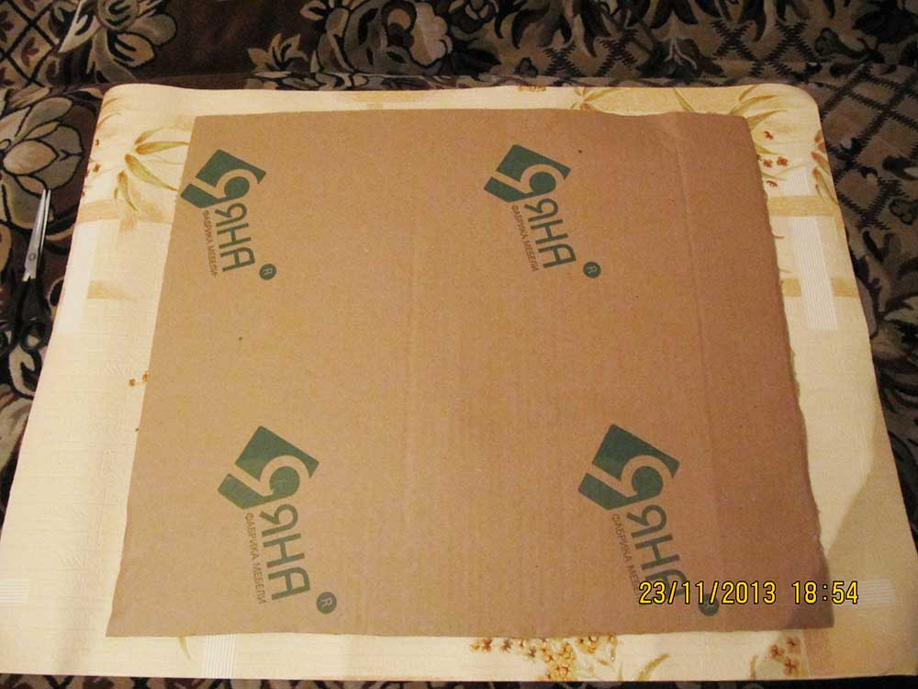

Делаем эскиз рисунка простым карандашом

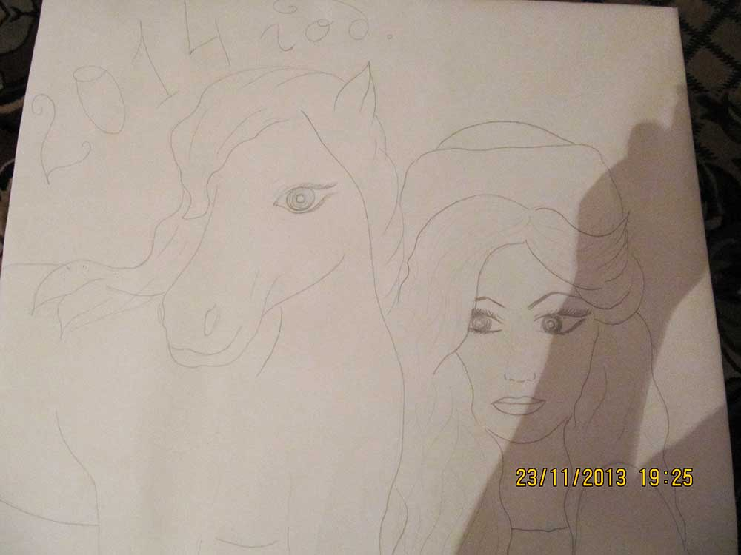
Берём стразы и бусины, клей, начинаем украшать ими уздечку лошади, глаза, наряд снегурочки
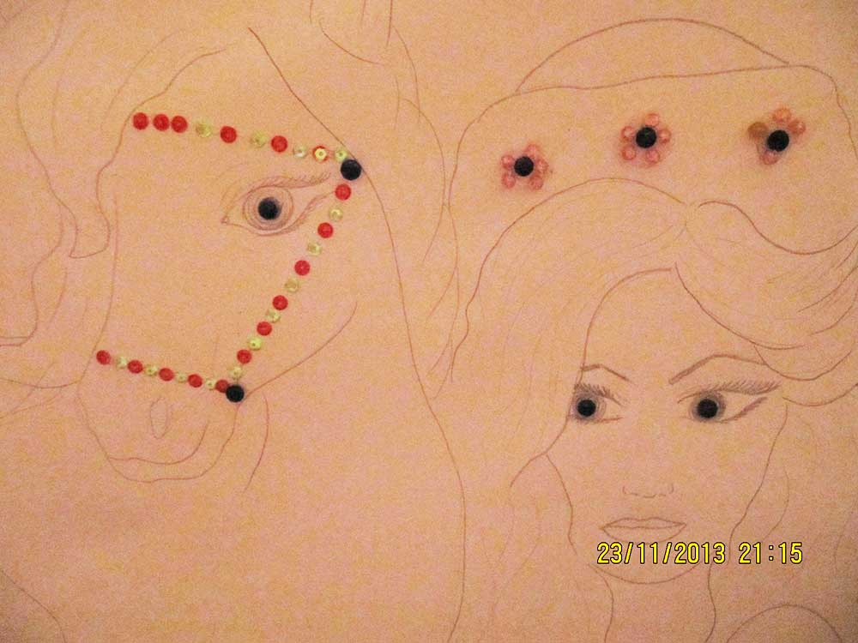
Берём макаронные изделия и пшеничную крупу
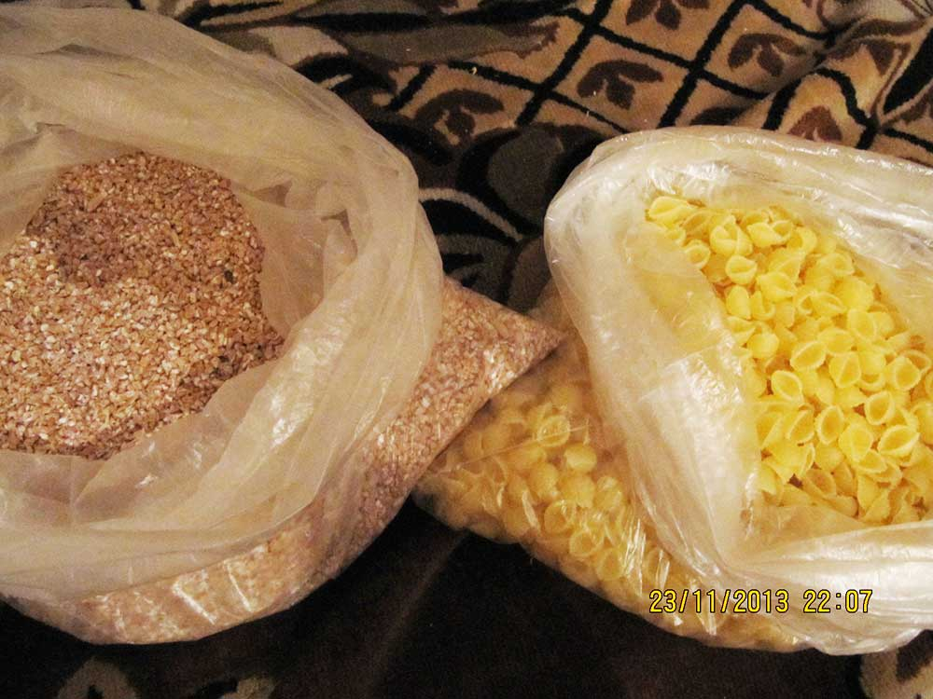
Гриву выкладываем макаронными изделиями, а лошадь крупой, предварительно смазав поверхность листа клеем.
Затем чёрной акварельной краской обводим контур рисунка
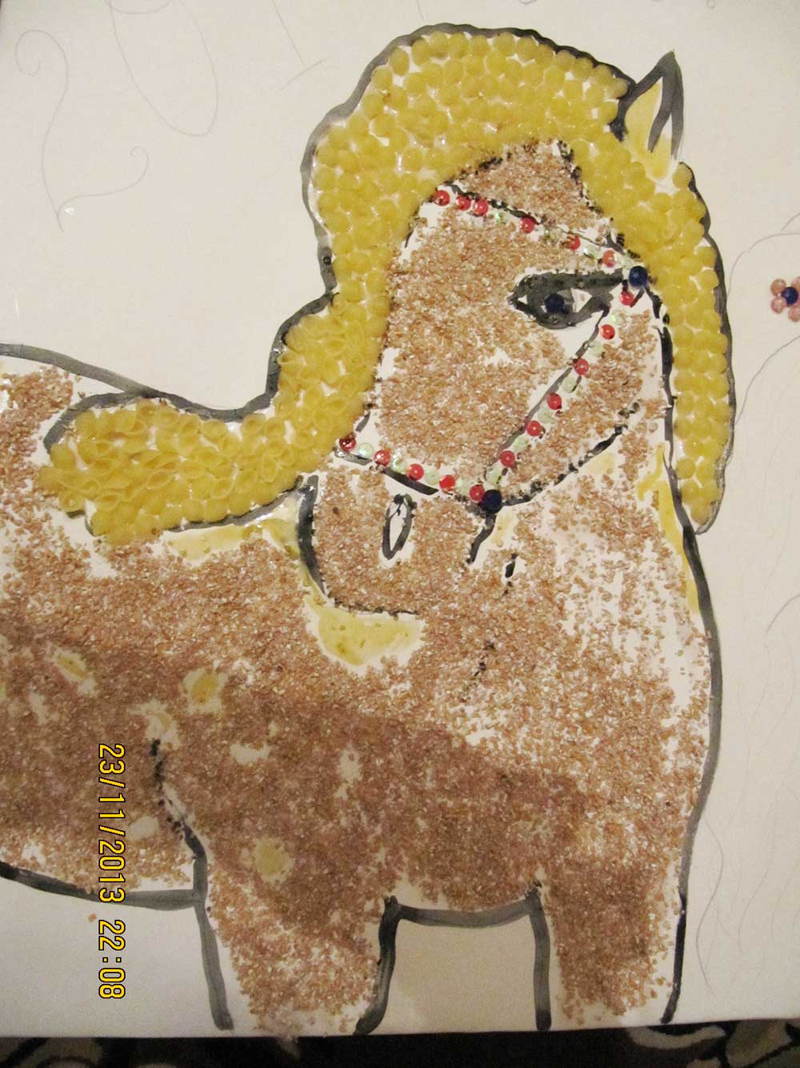

Берём бумажные салфетки для украшения волос снегурочки.
Отрываем небольшими кусочками, скатываем в шарики и приклеиваем
на клей-карандаш
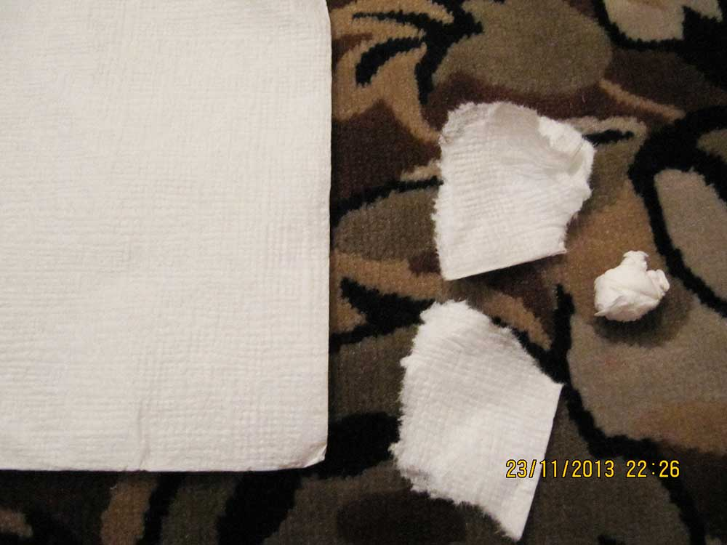
Берём акварельные краски и закрашиваем волосы синим (или другим) цветом
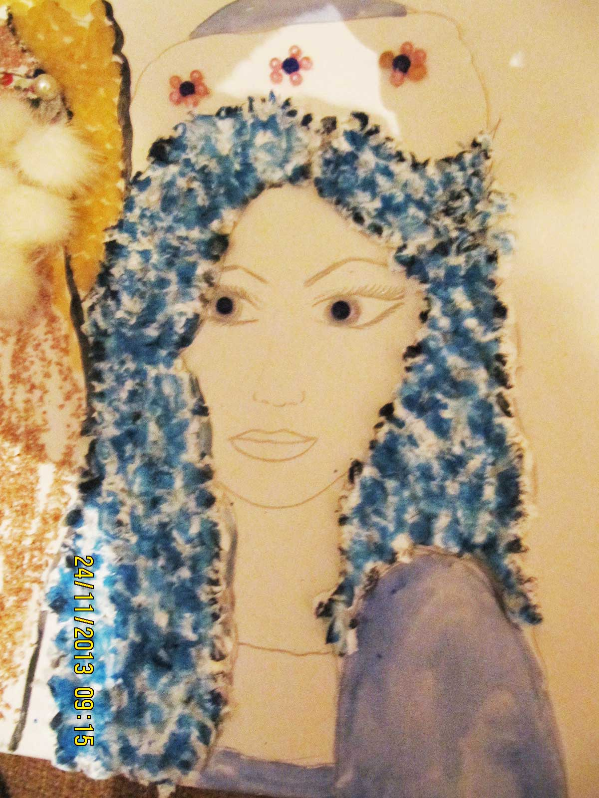
Берём фломастеры или цветные карандаши и раскрашиваем лицо снегурочки
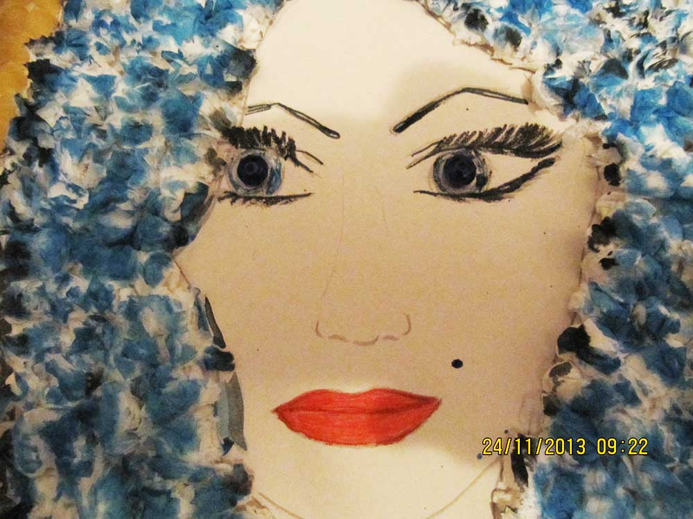
Возьмём украшения (бусины) и наклеиваем на шапку и шубку
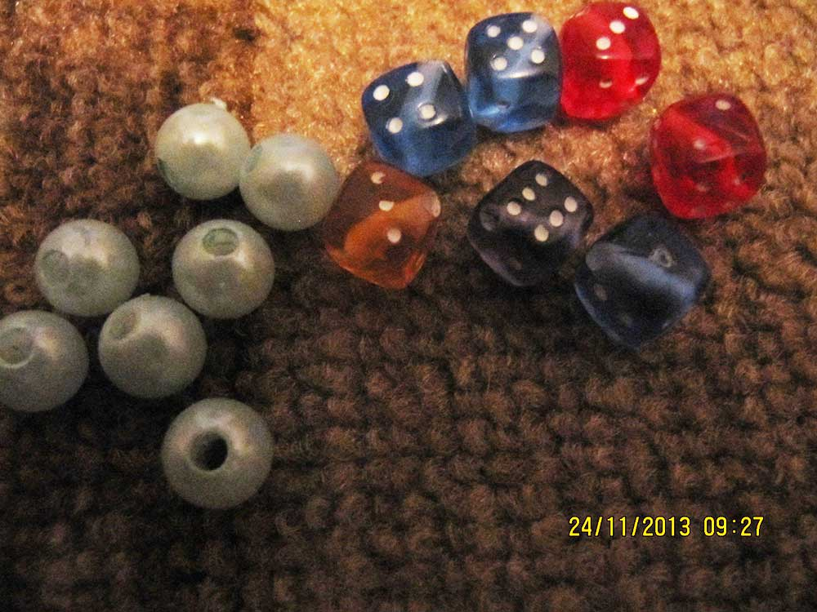
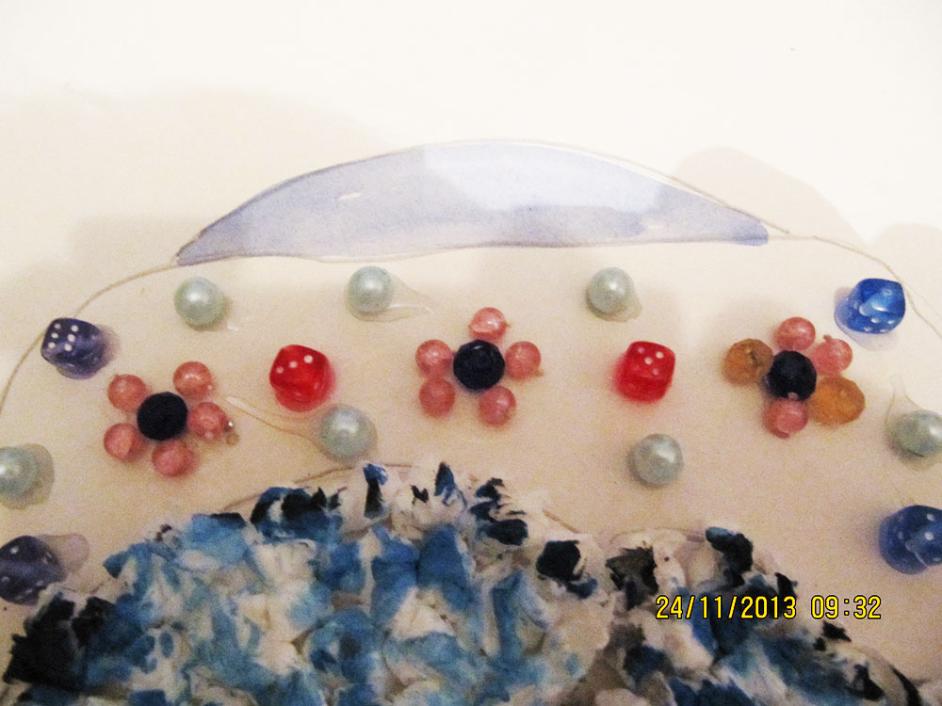

2. Фото готовой работы

